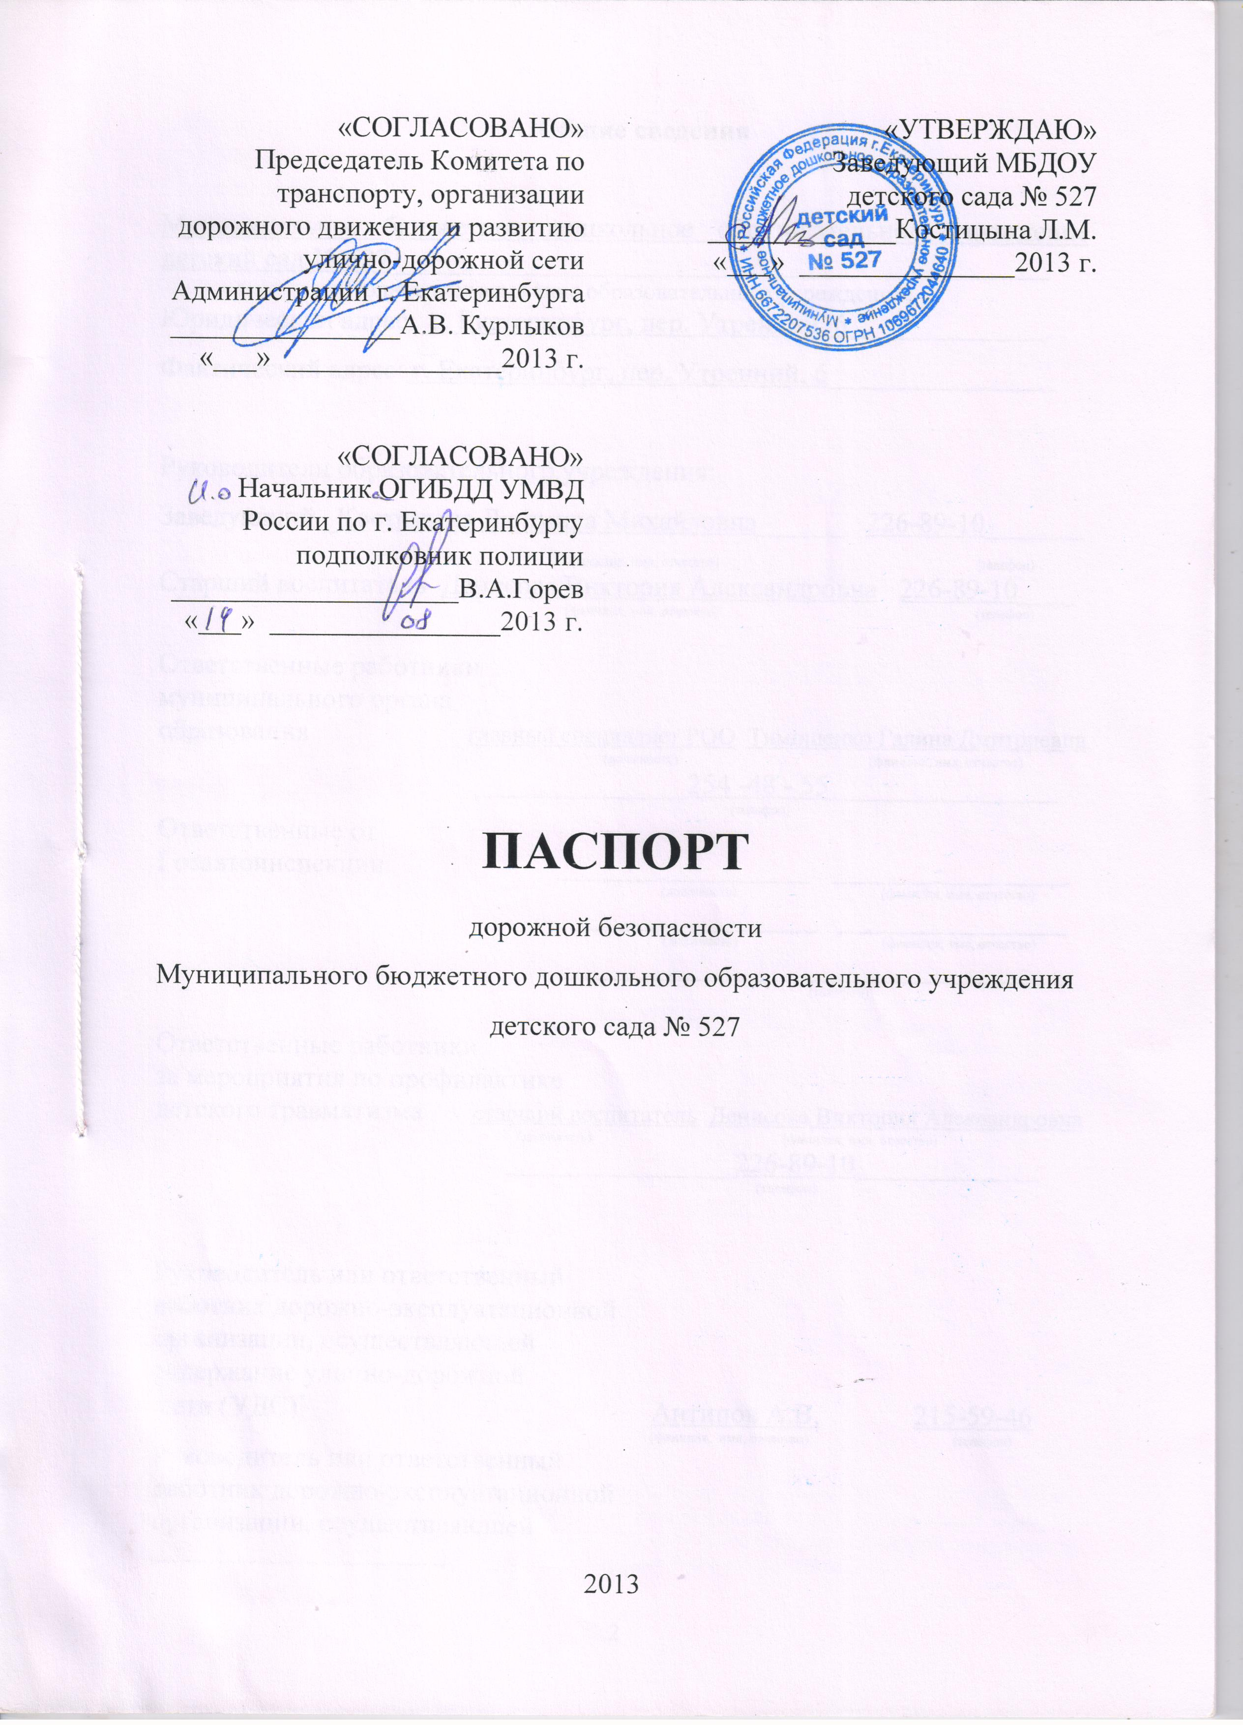
Общие сведения

Муниципальное бюджетное дошкольное образовательное учреждение детский сад № 527______________________________________________
(Полное наименование образовательного учреждения)
Юридический адрес: г. Екатеринбург, пер. Утренний, 6______________
Фактический адрес: г. Екатеринбург, пер. Утренний, 6________________

Руководители образовательного учреждения:
Заведующий _Костицына Людмила Михайловна______ 226-89-10_______
(фамилия, имя, отчество) (телефон)
Старший воспитатель Денисова Виктория Александровна 226-89-10____
(фамилия, имя, отчество) (телефон)

Ответственные работники
муниципального органа
образования главный специалист РОО Тимошенко Галина Дмитриевна
(должность) (фамилия, имя, отчество)
_______________254 -48 - 55________________
(телефон)
Ответственные от
Госавтоинспекции _______-__________ _______-_________
(должность) (фамилия, имя, отчество)
_________________ ________________
(должность) (фамилия, имя, отчество)
___________________________________
(телефон)

Ответственные работники
за мероприятия по профилактике
детского травматизма старший воспитатель Денисова Виктория Александровна
(должность) (фамилия, имя, отчество)
________________226-89-10_____________
(телефон)

Руководитель или ответственный
работник дорожно-эксплуатационной
организации, осуществляющей
содержание улично-дорожной
сети (УДС)∗ Антипов А.В. 215-59-46
(фамилия, имя, отчество) (телефон)
Руководитель или ответственный
работник дорожно-эксплуатационной
организации, осуществляющей
содержание технических средств
организации дорожного
движения (ТСОДД)* Архипов С.П. 254-63- 29
(фамилия, имя, отчество) (телефон)

Количество учащихся _140________________________________________
Наличие уголка по БДД в группах ДОУ, на стенде для детей и родителей_
(если имеется, указать место расположения)
Наличие класса по БДД ___нет______________________________________
(если имеется, указать место расположения)
Наличие автогородка (площадки) по БДД _на территории ДОУ__________

Наличие автобуса в образовательном учреждении __нет________________
(при наличии автобуса)
Владелец автобуса __нет__________________________________________
(образовательное учреждение, муниципальное образование и др.)

Время занятий в образовательном учреждении:
Время работы ДОУ: с 7.30 – 18.00, с понедельника по пятницу, суббота, воскресенье – выходные дни.

Телефоны оперативных служб:
911 или 112
ОПЕРАТОР СОТОВОЙ СВЯЗИ | НАИМЕНОВАНИЕ СЛУЖБЫ
ОПЕРАТОР СОТОВОЙ СВЯЗИ | Единая служба спасения | Полиция | Скорая помощь
Мегафон | 010 | 020 | 030
МТС | 010 | 020 | 030
U-тел | 010 | 020 | 030
Би-лайн | 001 | 002 | 003
Скай-линк | 01 | 02 | 03

∗ Дорожно-эксплуатационные организации, осуществляющие содержание УДС и ТСОДД, несут ответственность в соответствии с законодательством Российской Федерации (Федеральный закон «О безопасности дорожного движения» от 10 декабря 1995 г. № 196-ФЗ, Кодекс Российской Федерации об административных правонарушениях, Гражданский кодекс Российской Федерации).
Содержание
- План-схемы образовательного учреждения.
1. Район расположения образовательного учреждения, пути движения транспортных средств и детей (воспитанников).
2. Организация дорожного движения в непосредственной близости от образовательного учреждения с размещением соответствующих технических средств организации дорожного движения, маршруты движения детей (воспитанников) и расположение мест остановки легкового транспорта для посадки/высадки детей (воспитанников).
3. Маршруты движения организованных групп детей (воспитанников) от МБДОУ детского сада № 527 к МБОУ СОШ № 92 (посещение школьных музеев).
4. Пути движения транспортных средств к местам разгрузки/погрузки и рекомендуемые безопасные пути передвижения детей (воспитанников) по территории образовательного учреждения.

II. Приложение
План-схема пути движения транспортных средств и детей (воспитанников) при проведении дорожных ремонтно-строительных работ вблизи образовательного учреждения.

I. План-схема образовательного учреждения
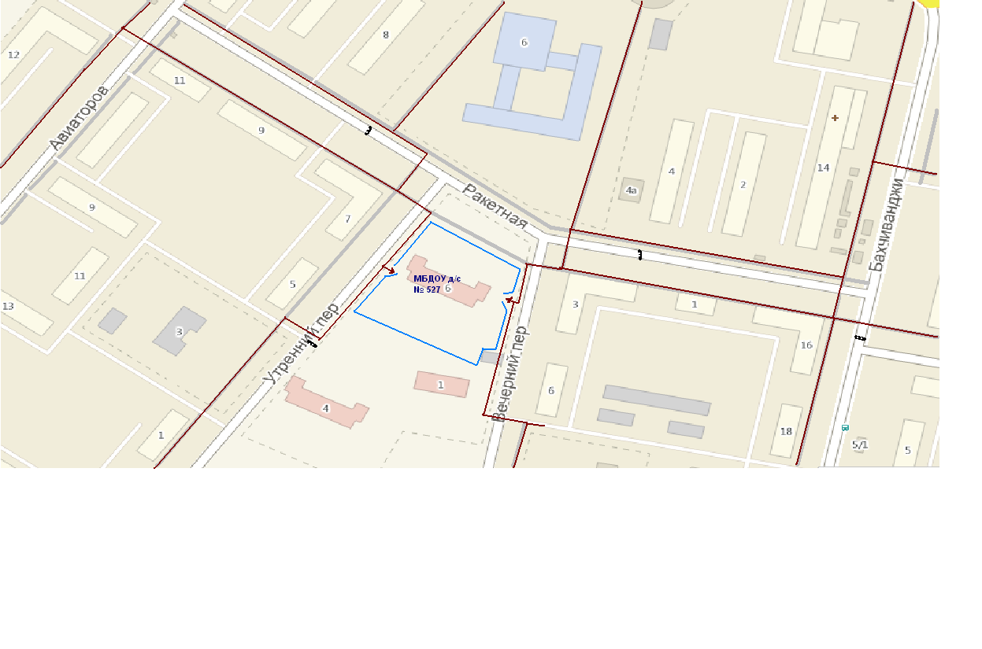


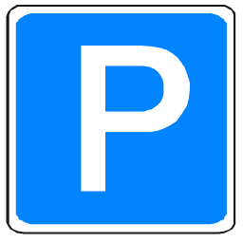








1. Район расположения образовательного учреждения, пути движения транспортных средств и детей (воспитанников)


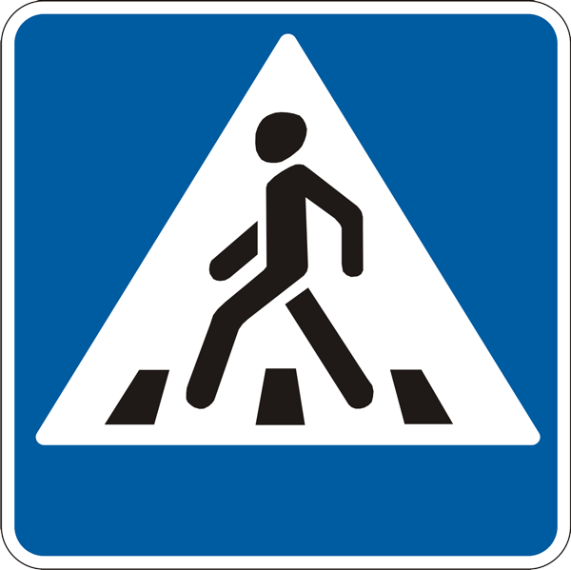
Тротуары
Движение детей с родителями в МБДОУ д/с № 527

Ограждение МБДОУ д/с № 527

Вход в МБДОУ со стороны пер. Утренний

Вход в МБДОУ со стороны пер. Вечерний

Дорожные знаки
пер. Вечерний

Проезжая часть с двусторонним движением

Детские сады

Жилые дома

Школа

Опасные участки
Описание план-схемы района расположения МБДОУ д/с № 527

1. В районе расположения ДОУ нет остановок общественного транспорта, вокруг ДОУ находятся жилые дома, вблизи проходит дорога без разметки.
2. Территория, указанная на схеме, включает:
образовательное учреждение;
жилые дома, в которых проживает большая часть детей (воспитанников) данного образовательного учреждения;
автомобильные дороги и тротуары.
3. На схеме обозначены:
расположение жилых домов, зданий и сооружений;
сеть автомобильных дорог;
пути движения транспортных средств;
пути движения детей (воспитанников) в/из образовательного учреждения;
опасные участки (места несанкционированных переходов на подходах к образовательному учреждению);
названия улиц и нумерация домов.

Схема составлена для общего представления о районе расположения ДОУ. На схеме обозначены наиболее частые пути движения детей (воспитанников) от дома к образовательному учреждению и обратно.
При исследовании маршрутов движения детей уделено особое внимание опасным зонам, где дети (воспитанники) пересекают проезжие части дорог не по пешеходному переходу.

2. Схема организации дорожного движения в непосредственной близости от образовательного учреждения с размещением соответствующих технических средств организации дорожного движения, маршрутов движения детей и расположения
мест остановки легкового транспорта для посадки/высадки детей
ул. Ракетная
пер. Вечерний

МБДОУ детский сад № 527

МБДОУ № 307
пер. Утренний

МБДОУ № 409

Ограждение МБДОУ д/с № 527

Проезжая часть

Газоны

Места остановки легкового транспорта для посадки/высадки детей

Направление движения детей с родителями

Направление движения ТС

Тротуары

Искусственное освещение
Описание схемы организации дорожного движения в непосредственной близости от образовательного учреждения

  - Схема организации дорожного движения ограничена автомобильными дорогами, находящимися в непосредственной близости от образовательного учреждения.
  - На схеме обозначены:
здание образовательного учреждения с указанием территории, принадлежащей непосредственно образовательному учреждению с обозначением ограждения территории;
автомобильные дороги и тротуары;
направление движения транспортных средств по проезжей части;
направление безопасного маршрута движения детей.
3. Имеются места остановки легкового транспорта для посадки/высадки детей с двух сторон от ДОУ, указаны безопасные маршруты движения детей от них и обратно.

3. Маршруты движения организованных групп детей от МБДОУ детского сада № 527 к МБОУ СОШ № 92

МБОУ СОШ № 92

ул. Ракетная

пер. Вечерний
пер. Утренний

МБДОУ детский сад № 527

Проезжая часть

Газоны

Тротуары

Направление движения ТС

Направление движения организованных групп детей

Описание схемы маршрутов движения организованных групп детей от МБДОУ д/с № 527 к МБОУ СОШ № 92 (посещение школьных музеев)

На схеме района расположения ДОУ указываются безопасные маршруты движения детей от образовательного учреждения к школе и обратно.
Схема используется педагогическим составом при организации движения групп детей к местам проведения занятий вне территории образовательного учреждения.

4. Пути движения транспортных средств к местам разгрузки/погрузки и рекомендуемые безопасные пути передвижения детей по территории образовательного учреждения

Уличный склад

МБДОУ детский сад
№ 527

Спортивная площадка

Въезд/выезд грузовых транспортных средств

Движение грузовых транспортных средств по территории МБДОУ

Движение детей по территории МБДОУ

Место разгрузки/погрузки

Групповые участки для прогулки детей

Описание схемы пути движения транспортных средств к местам разгрузки/погрузки и рекомендуемые безопасные пути передвижения детей по территории образовательного учреждения

На схеме указана примерная траектория движения транспортных средств на территории образовательного учреждения, в том числе места погрузки/разгрузки, а также безопасный маршрут движения детей во время погрузочно-разгрузочных работ.
В целях обеспечения безопасного движения детей по территории образовательного учреждения исключено пересечение путей движения детей и путей движения транспортных средств.

II Приложение
План-схема пути движения транспортных средств и детей (воспитанников)
при проведении дорожных ремонтно-строительных работ вблизи образовательного учреждения
ул. Ракетная
пер. Вечерний
пер. Утренний

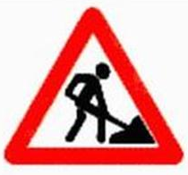



МБДОУ д/с № 527

МБДОУ № 409
МБДОУ № 307

Проезжая часть

Газоны

Тротуары

Направление движения ТС

Рекомендуемое направление движения детей
Описание план-схемы пути движения транспортных средств и детей
при проведении дорожных ремонтно-строительных работ вблизи ДОУ

На схеме указано место производства дорожных ремонтно-строительных работ, его обустройство дорожными знаками и ограждениями, иными техническими средствами организации дорожного движения, а также безопасный маршрут движения детей (воспитанников) к образовательному учреждению с учетом изменения маршрута движения по тротуару.

На схеме обозначены:
участок производства дорожных ремонтно-строительных работ;
автомобильные дороги;
тротуары;
альтернативные пути (обходы места производства дорожных ремонтно-строительных работ пешеходами и объезды транспортными средствами);
здание образовательного учреждения;
ограждение территории образовательного учреждения.



